Výjezdní Svatováclavský noční OB
14. ročník

Datum: 6. října 2017 (pátek), sraz od 18:00 h, rozprava 18:35 h
Start: hromadný v 18:45 h
Rozsah závodu: jednotná trať pro všechny, částečně volné pořadí kontrol
Vhodné i pro děti.
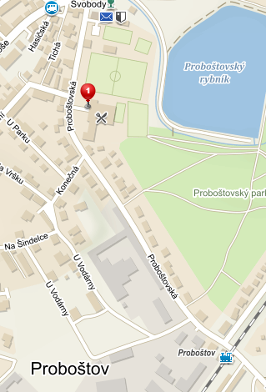
Shromaždiště: restaurace Sokolovna Proboštov
- příjezd autem (35 min z DC)
- příjezd vlakem (46 min z DC) - zastávka Proboštov, jezdí každou hodinu
Shromaždiště bude v sále restaurace.
Systém ražení: manuální (bez čipů)
Mapa: více map různých měřítek
Terén: les i asfalt
Přihlášky: do středy 4. října do 23:59 přes http://activity.kobdecin.cz nebo přes e-mail Adikb@seznam.cz
Startovné: 30 Kč

Vyhlášení: Vyhlášení bude na místě po doběhu všech. Rozhoduje počet kontrol/bodů, poté čas (nikdo nebude disk). Budou vyhlášeni první tři děti, ženy i muži, celkový vítěz obdrží putovní cenu. Výsledky budou zveřejněny na www.kobdecin.cz pozdě večer.
Co s sebou? čelovku

Pozn. Vítěz pořádá 15. ročník :)
Těší se na Vás Míša a Áďa

Nejedná se o závody, nýbrž o měřený trénink, kterého se každý účastní na vlastní nebezpečí.

